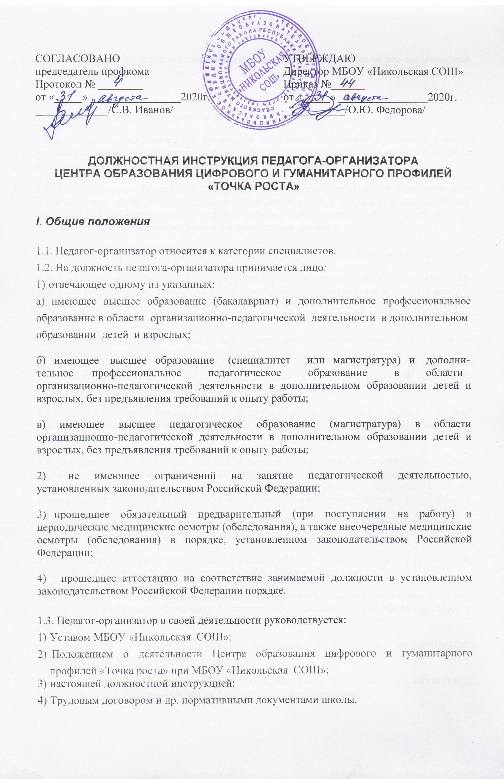
2. Назначение на должность педагога-организатора и освобождение от нее производится приказом директора учреждения.

3. Педагог-организатор должен знать:

3.1 законодательство Российской Федерации и субъекта Российской Федерации в части, регламентирующей деятельность в сфере дополнительного образования детей и взрослых, локальные нормативные акты образовательной организации;

3.2 законодательство Российской Федерации в части, регламентирующей педагогическую деятельность в сфере дополнительного образования детей и (или) взрослых, обработку персональных данных (понятие, порядок работы, меры защиты персональных данных, ответственность за нарушение закона о персональных данных);

3.3 нормативно-правовые акты в области защиты прав ребенка, включая международные;

3.4 локальные нормативные акты, регламентирующие организацию образовательного процесса, разработку программно-методического обеспечения, ведение и порядок доступа к учебной и иной документации, в том числе документации, содержащей персональные данные;

3.5 основные направления досуговой деятельности, особенности организации и проведения массовых досуговых мероприятий;

3.6 способы выявления интересов учащихся (для детей) и их родителей (законных представителей) в области досуговой деятельности;

3.7 методы и формы организации деятельности и общения, техники и приемы вовлечения учащихся в деятельность и общение при организации и проведении досуговых мероприятий;

3.8 психолого-педагогические основы и методику применения технических средств обучения, ИКТ, электронных образовательных и информационных ресурсов, дистанционных образовательных технологий и электронного обучения, если их использование возможно для освоения дополнительной общеобразовательной программы;

3.9 техники и приемы общения (слушания, убеждения) с учетом возрастных и индивидуальных особенностей собеседников;

3.10 основные подходы и направления работы в области профессиональной ориентации, поддержки и сопровождения профессионального самоопределения;

3.11 особенности одаренных детей, учащихся с ограниченными возможностями здоровья, трудностями в обучении, специфику инклюзивного подхода в образовании (в зависимости от направленности образовательной программы и контингента учащихся);

3.12 перечень и характеристики предлагаемых к освоению дополнительных общеобразовательных программ;

3.13 основные методы, приемы и способы привлечения потенциального контингента учащихся по дополнительным общеобразовательным программам;

3.14 заинтересованные организации, мотивы их взаимодействия с организациями, реализующими дополнительные общеобразовательные программы, формальные (договорные, организационные) и неформальные формы взаимодействия с социальными партнерами;

3.15 виды внебюджетных средств, источники их поступления и направления использования;

3.16 методы, приемы и способы формирования благоприятного психологического микроклимата и обеспечения условий для сотрудничества учащихся;

3.17 методологические основы современного дополнительного образования детей и взрослых;

3.18 современные концепции и модели, образовательные технологии дополнительного образования детей и взрослых;

3.19 источники, причины, виды и способы разрешения конфликтов;

3.20 особенности построения компетентностно-ориентированного образовательного процесса;

3.21 источники надежной и достоверной информации, отражающие государственную и региональную политику в области образования в целом и реализации программ дополнительного образования детей и (или) взрослых в частности;

3.22 внутренние и внешние (средовые) условия развития дополнительного образования в организации, осуществляющей образовательную деятельность;

3.23 возрастные особенности учащихся, особенности реализации образовательных программ дополнительного образования одаренных учащихся, учащихся с ограниченными возможностями здоровья, вопросы индивидуализации обучения;

3.24 основные правила и технические приемы создания информационно-рекламных материалов (листовок, буклетов, плакатов, баннеров, презентаций) на бумажных и электронных носителях; 3.25 стадии профессионального развития педагогов;

3.25 стадии профессионального развития педагогов;

3.26 правила слушания, ведения беседы, убеждения, приемы привлечения внимания, структурирования информации, преодоления барьеров общения, логика и правила построения устного и письменного монологического сообщения, ведения профессионального диалога, формы представления предложений по развитию образования руководителям и педагогическому коллективу;

3.27 меры ответственности за жизнь и здоровье учащихся, находящихся под руководством педагогического работника;

3.28 требования охраны труда при проведении досуговых мероприятий в организации, осуществляющей образовательную деятельность, и вне организации (на выездных мероприятиях);

3.29 основы трудового законодательства Российской Федерации;

3.30 Правила внутреннего трудового распорядка;
3.31требования охраны труда и правила пожарной безопасности;

4. Педагог-организатор должен уметь:

4.1 планировать, организовывать и проводить досуговые мероприятия с учетом возрастных особенностей, особенностей объединения/группы и отдельных учащихся, специфики инклюзивного подхода в образовании (при его реализации), в том числе:

- привлекать педагогов, учащихся (для детей) и их родителей (законных представителей) к планированию и разработке содержания социокультурных мероприятий;

- поддерживать социально значимые инициативы учащихся;

- использовать при проведении досуговых мероприятий педагогически обоснованные формы, методы, способы и приемы организации деятельности и общения учащихся (в том числе ИКТ, электронные информационные и образовательные ресурсы) в соответствии с санитарно-гигиеническими нормами и с учетом возраста, состояния здоровья и индивидуальных особенностей учащихся;

- организовывать репетиции;

- координировать деятельность педагогов, объединений детей и школьников при подготовке мероприятий;

- выполнять роль ведущего досуговых мероприятий;

- привлекать к участию в мероприятиях одаренных детей и детей с ограниченными возможностями здоровья;

- устанавливать педагогически целесообразные взаимоотношения с учащимися при проведении досуговых мероприятий, использовать различные средства педагогической поддержки учащихся, испытывающих затруднения в общении;

- использовать профориентационные возможности досуговой деятельности;

4.2 взаимодействовать с членами педагогического коллектива, родителями учащихся (для программ дополнительного образования детей), иными заинтересованными лицами и организациями при подготовке и проведении массовых досуговых мероприятий, выполнять нормы педагогической этики; заниматься организацией набора детей для обучения по программам Центра;

4.3 взаимодействовать с руководителем Центра по вопросам планирования и организации методической работы и повышения квалификации педагогов;
4.4 производить анализ и самоанализ организации досуговой деятельности, подготовки и проведения массовых мероприятий, отслеживать педагогические эффекты проведения мероприятий;

4.5 обрабатывать персональные данные с соблюдением принципов и правил, установленных законодательством Российской Федерации, определять законность требований различных категорий граждан и должностных лиц о предоставлении доступа к учебной документации, в том числе содержащей персональные данные;

4.6 планировать мероприятия для привлечения потенциального контингента учащихся различного возраста для дистанционного взаимодействия (обучения, внеурочной деятельности, проведения социокультурных мероприятий и т.д.);

4.7 организовывать подготовку и размещение, готовить и размещать информационно-рекламные материалы (листовки, буклеты, плакаты, баннеры, презентации) о возможностях дополнительного образования детей и взрослых в различных областях деятельности, о перечне и основных характеристиках предлагаемых к освоению программ;

4.8 проводить презентации организации и реализуемых ею образовательных программ, дни открытых дверей, конференции, выставки и другие мероприятия, обеспечивающие связи с общественностью, родителями (законными представителями) и детьми и (или) взрослым населением, заинтересованными организациями, заниматься освещением работы Центра роста в СМИ, сайте учреждения, анонсировать его деятельность в социальных сетях;

4.9 организовывать мероприятия по набору и комплектованию групп учащихся для занятий внеурочной деятельностью на базе Центра с учетом специфики реализуемых дополнительных общеобразовательных программ, индивидуальных и возрастных характеристик учащихся;

4.10 находить заинтересованных лиц и организации, развивать формальные (договорные, организационные) и неформальные формы взаимодействия с ними;

4.11 эффективно взаимодействовать с членами педагогического коллектива, представителями профессионального сообщества, родителями учащихся (для программ дополнительного образования детей), иными заинтересованными лицами и организациями, в том числе с социальными партнерами;

4.12 создавать условия для поддержания интереса учащихся к дополнительному образованию и освоению дополнительных общеобразовательных программ в организации, осуществляющей образовательную деятельность;

4.13 ориентироваться в источниках, анализировать и обобщать информацию о государственной и региональной политике в области образования, необходимую для определения требований к качеству дополнительного образования детей и (или) взрослых, в тенденциях его развития;

4.14 производить изучение потребностей дополнительных образовательных услуг на базе Центра;

4.15 определять, изучать и анализировать внутренние и внешние (средовые) условия для совершенствования работы Центра, реализующего программы дополнительного образования детей и (или) взрослых, в том числе социально-экономические условия деятельности, социально-психологические особенности контингента, методическое и кадровое обеспечение;

4.16 разрабатывать и представлять руководству и педагогическому коллективу предложения по развитию Центра, реализующего программы дополнительного образования, перечню и содержанию программ, обеспечению качества их реализации, совершенствованию кадрового, нормативного, учебно-методического и материально-технического обеспечения;

4.17 создавать условия для реализации детьми творческого и исследовательского потенциала;

4.18 контролировать и организовывать работу педагогов Центра: посещать занятия и досуговые мероприятия, анализировать и обсуждать их с педагогами, составлять расписание работы творческих объединений (кружков, секций), контролировать соблюдение требований охраны труда на занятиях и при проведении досуговых мероприятий;

4.19 анализировать процесс и результаты деятельности Центра по реализации программ и развитию дополнительного образования детей и (или) взрослых;

4.20 контролировать соблюдение санитарно-бытовых условий и условий внутренней среды, выполнение требований охраны труда, анализировать и устранять (минимизировать) возможные риски жизни и здоровью учащихся при проведении массовых досуговых мероприятий;

4.21 выполнять требования охраны труда;

5. Педагог-организатор подчиняется непосредственно руководителю Центра роста и директору учреждения.

6. На время отсутствия педагога-организатора (отпуск, болезнь, пр.) его обязанности исполняет лицо, назначенное приказом директора учреждения по согласованию с руководителем Центра роста.

Данное лицо, приобретает соответствующие права и несет ответственность за качественное и своевременное исполнение возложенных на него обязанностей.

II. Должностные обязанности.

Педагог-организатор:

1. Содействует развитию личности, талантов и способностей, формированию общей культуры обучающихся (воспитанников, детей), педагогизации социальной сферы.

2. Изучает возрастные и психологические особенности, интересы и потребности обучающихся (воспитанников, детей), создает условия для их реализации в различных видах творческой деятельности.

3. Занимается формированием списка детей, занимающихся на постоянной основе шахматами, реализацией плана учебно-воспитательных, внеурочных мероприятий.

4. Организует работу детских клубов, кружков, секций и других любительских объединений, разнообразную индивидуальную и совместную деятельность обучающихся (воспитанников, детей) и взрослых.

5. Руководит работой по одному из направлений деятельности учреждения: техническому, художественному, спортивному, туристско-краеведческому и др.

6. Способствует реализации прав ребенка на развитие творческих способностей.

7. Организует социокультурные мероприятия: вечера, праздники, походы, экскурсии, поддерживает социально значимые инициативы обучающихся (воспитанников, детей) в сфере их свободного времени, досуга и развлечений.

8. Привлекает к работе с обучающимися (воспитанниками, детьми) работников учреждений культуры и спорта, родителей, общественность.

9. Оказывает поддержку детским кооперативам, иным формам организации труда обучающихся (воспитанников, детей).

10. Организует каникулярный отдых обучающихся (воспитанников, детей), несет ответственность за их жизнь и здоровье в период образовательного процесса при проведении социокультурных мероприятий.

III. Права

Педагог-организатор вправе:

1. Знакомиться с проектами решений руководства Центра и учреждения, касающихся его деятельности.

2. По вопросам, находящимся в его компетенции, вносить на рассмотрение руководства предложения по улучшению деятельности Центра роста и совершенствованию методов работы; замечания по деятельности работников; варианты устранения имеющихся в деятельности Центра недостатков.

3. Запрашивать лично или по поручению руководства от специалистов информацию и документы, необходимые для выполнения его должностных обязанностей.

4. Привлекать специалистов Центра и сотрудников школы к решению задач, возложенных на него.

5. Требовать от руководства учреждения оказания содействия в исполнении им его должностных обязанностей и прав.

IV. Ответственность

Педагог-организатор несет ответственность:

1. За ненадлежащее исполнение или неисполнение своих должностных обязанностей, предусмотренных настоящей должностной инструкцией, - в пределах, определенных действующим трудовым законодательством Российской Федерации.

2. За правонарушения, совершенные в процессе осуществления своей деятельности, - в пределах, определенных действующим административным, уголовным и гражданским законодательством Российской Федерации.

3. За причинение материального ущерба - в пределах, определенных действующим трудовым и гражданским законодательством Российской Федерации.

С Должностной инструкцией ознакомился

____________ __________________ __________________

___________________ "___" ________________ 20 __ года.

_____________________ "___" ________________ 20 __ года.

_____________________ "___" ________________ 20 __ года.

